Муниципальное бюджетное дошкольное образовательное учреждение «Детский сад №62» комбинированного вида

Семинар-практикум для воспитателей

Воспитание звуковой культуры речи в различных формах образовательного процесса

Подготовили:
Старший воспитатель Морозова Н.А.
Учитель-логопед Конюхова О.В.
Музыкальный руководитель Будинас С.Л.
Воспитатель Емельянова Т.В.

Старая Купавна
2019
Цель: помочь воспитателю в организации коррекционной работы на занятиях и в индивидуальной работе с детьми.
Задачи:
1. Систематизировать знания педагогов по формированию звуковой культуры речи у дошкольников.
2. Рассмотреть приемы работы для повышения теоретического уровня и практических навыков работы педагогов с детьми.
3. Упражнять педагогов в выборе наиболее эффективных вариантов работы по звуковой культуре речи.

Подготовка:
За 2-3 недели до проведения семинара в методическом уголке вывешиваются следующие материалы для ознакомления:
- "Нормы речевого развития детей на разных этапах дошкольного детства",
- "Комплексы артикуляционной гимнастики".

План семинара.
- Распределение на группы.
- Звуковая культура речи. Основные аспекты. Выступление старшего воспитателя Морозовой Н.А.
- Артикуляционная гимнастика в системе работы над звукопроизношением. Выступление учителя-логопеда Конюховой О.В.
- Роль музыкальных занятий в работе по формированию звуковой культуры речи дошкольников. Выступление музыкального руководителя Будинас С.Л.
- Речь воспитателя – важный фактор формирования звуковой культуры речи дошкольников. Выступление воспитателя Емельяновой Т.В.

- Организационный момент:
Распределение педагогов на 3 группы.
Каждый педагог берет одну картинку, определяет наличие звука С, Ш, Р в ее названии, занимает место за столом с соответствующей буквой.

- Звуковая культура речи. Основные аспекты. Выступление старшего воспитателя Морозовой Н.А.
Культура речи — это умение правильно, т. е. в соответствии с содержанием излагаемого, с учетом условий речевого общения и цели высказывания, пользоваться всеми языковыми средствами (звуковыми средствами, в том числе интонацией, лексическим запасом, грамматическими формами).
Звуковая культура речи является составной частью речевой культуры. Дети дошкольного возраста овладевают ею в процессе общения с окружающими их людьми. Большое влияние на формирование высокой культуры речи у детей оказывает воспитатель.
О. И. Соловьева, определяя основные направления работы по воспитанию звуковой культуры речи, отмечает, что «перед педагогом стоят задачи: воспитание у детей чистого ясного произношения звуков в словах, правильного произношения слов согласно нормам орфоэпии русского языка, воспитание отчетливого произношения (хорошей дикции, воспитание выразительности детской речи»
Иногда работа воспитателя по формированию правильной речи у детей, по предупреждению недостатков речи отождествляется с работой логопеда по исправлению недостатков произношения звуков. Однако воспитание звуковой культуры речи не следует сводить только к формированию правильного произношения звуков. Формирование правильного звукопроизношения является лишь частью работы по звуковой культуре речи. Воспитатель помогает детям овладеть правильным речевым дыханием, правильным произношением всех звуков родного языка, четким произнесением слов, умением пользоваться голосом, приучает детей говорить не торопясь, интонационно выразительно.
В то же время в работе по формированию звуковой стороны речи воспитатели могут использовать некоторые логопедические приемы, так же как и логопед, кроме исправления речи, занимается пропедевтической работой, направленной на предупреждение недостатков речи.
Задание командам:
Из предложенных терминов (напечатаны на отдельных карточках) выбрать и поместить на магнитной доске только те, которые можно отнести к аспектам звуковой культуры речи. (Правильные варианты терминов выделены жирным шрифтом).
Материал карточек:
Слуховое внимание
Фонематический слух
Фонематическое восприятие
Звуковысотный слух
Способность воспринимать данный темп и ритм речи, восприятие громкости голоса
Подвижный артикуляционный аппарат
Правильное речевое дыхание
Правильное звукопроизношение
Хорошая дикция
Умение регулировать громкость голоса в соответствии с различными ситуациями
Умеренный темп речи
Произношение слов согласно нормам орфоэпии русского литературного языка
Интонационная выразительность речи
Составление описательного рассказа
Пересказ сказок и рассказов
Составление рассказа по серии сюжетных картинок
Образование однокоренных слов
Составление предложений
Употребление в речи слов в точном соответствии со смыслом

Воспитание звуковой культуры речи осуществляется одновременно с развитием других сторон речи: словаря, связной, грамматически правильной речи. Для формирования правильного звукопроизношения необходима артикуляционная гимнастика — упражнения для тренировки органов артикуляции (губ, языка, нижней челюсти) А вот что такое артикуляционная гимнастика? Почему необходимо заниматься артикуляционной гимнастикой? Об этом далее.
- Артикуляционная гимнастика в системе работы над звукопроизношением. Выступление учителя-логопеда Конюховой О.В.
Звуки речи образуются в результате сложного комплекса движений артикуляционных органов - кинем. Выработка той или иной кинемы открывает возможность освоения тех речевых звуков, которые не могли быть произнесены из-за ее отсутствия. Мы правильно произносим различные звуки, как изолированно, так и в речевом потоке, благодаря силе, хорошей подвижности и дифференцированной работе органов артикуляционного аппарата. Таким образом, произношение звуков речи - это сложный двигательный навык. Уже с младенческих дней ребенок проделывает массу разнообразнейших артикуляционно-мимических движений языком, губами, челюстью, сопровождая эти движения диффузными звуками (бормотание, лепет). Такие движения и являются первым этапом в развитии речи ребенка; они играют роль гимнастики органов речи в естественных условиях жизни. Точность, сила и дифференцированность этих движений развиваются у ребенка постепенно. Для четкой артикуляции нужны сильные, упругие и подвижные органы речи - язык, губы, небо. Артикуляция связана с работой многочисленных мышц, в том числе: жевательных, глотательных, мимических. Процесс голосообразования происходит при участии органов дыхания (гортань, трахея, бронхи, легкие, диафрагма, межреберные мышцы). Таким образом, говоря о специальной логопедической гимнастике, следует иметь в виду упражнения многочисленных органов и мышц лица, ротовой полости, плечевого пояса, грудной клетки. Артикуляционная гимнастика является основой формирования речевых звуков - фонем - и коррекции нарушений звукопроизношения любой этиологии и патогенеза; она включает упражнения для тренировки подвижности органов артикуляционного аппарата, отработки определенных положений губ, языка, мягкого неба, необходимых для правильного произнесения, как всех звуков, так и каждого звука той или иной группы.
Цель артикуляционной гимнастики - выработка полноценных движений и определенных положений органов артикуляционного аппарата, необходимых для правильного произношения звуков.
Рекомендации по проведению упражнений артикуляционной гимнастики
1. Проводить артикуляционную гимнастику нужно ежедневно, чтобы вырабатываемые у детей навыки закреплялись. Лучше выполнять упражнения 3-4 раза в день по 3-5 минут. Не следует предлагать детям более 2-3 упражнений за раз.
2. Каждое упражнение выполняется по 5-7 раз.
3. Статические упражнения выполняются по 10-15 секунд (удержание артикуляционной позы в одном положении).
4. При отборе упражнений для артикуляционной гимнастики надо соблюдать определенную последовательность, идти от простых упражнений к более сложным. Проводить их лучше эмоционально, в игровой форме.
5. Из выполняемых двух-трех упражнений новым может быть только одно, второе и третье даются для повторения и закрепления. Если же ребенок выполняет какое-то упражнение недостаточно хорошо, не следует вводить новых упражнений, лучше отрабатывать старый материал. Для его закрепления можно придумать новые игровые приемы.
6. Артикуляционную гимнастику выполняют сидя, так как в таком положении у ребенка прямая спина, тело не напряжено, руки и ноги находятся в спокойном положении.
7. Ребенок должен хорошо видеть лицо взрослого, а также свое лицо, чтобы самостоятельно контролировать правильность выполнения упражнений. Поэтому ребенок и взрослый во время проведения артикуляционной гимнастики должны находиться перед настенным зеркалом. Также ребенок может воспользоваться небольшим ручным зеркалом (примерно 9х12 см, но тогда взрослый должен находиться напротив ребенка лицом к нему.
8. Начинать гимнастику лучше с упражнений для губ.
Задание для педагогов
Командам предлагаются артикуляционные профили (на карточках) - Выберите тот, который соответствует вашему звуку (по названию команды)
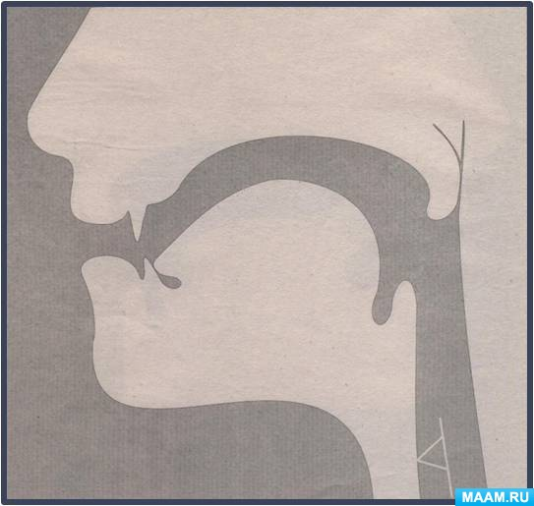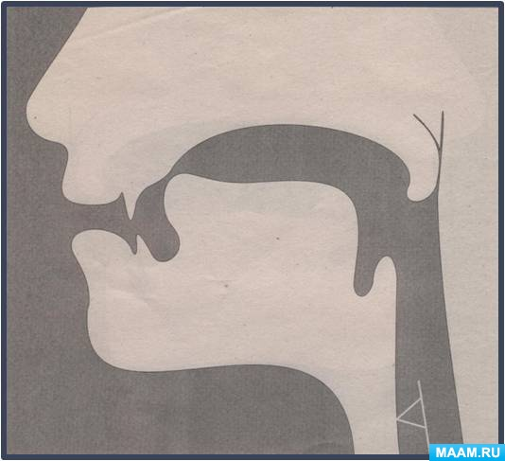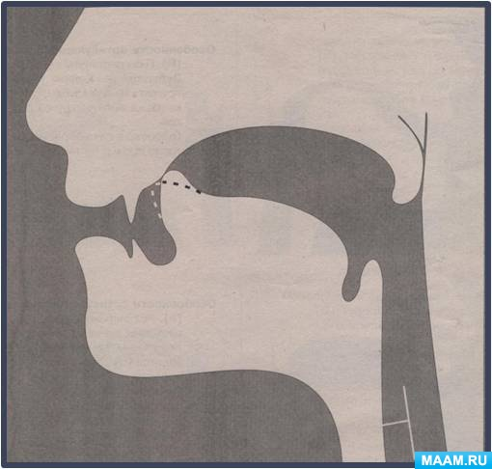
Дать характеристику звуку.
Артикуляция звука с:
- губы в улыбке
- резцы обнажены, разомкнуты на 1-2 мм
- кончик языка упирается в нижние резцы; спинка языка широкая, распластанная; боковые края языка подняты вверх и плотно прижимаются к верхним коренным зубам
- посередине языка - желобок, по которому идет сильная холодная струя воздуха (контроль - тыльной стороной руки)
- мягкое небо поднято, плотно прижимается к задней стенке глотки, закрывая проход воздушной струе в носовую полость
- голосовые связки разомкнуты, голоса нет
Характеристика звука с:
- согласный
- ротовой
- твердый
- глухой
- переднеязычный
По данной схеме дается характеристика звуков ш,р
Для правильного произношения звуков необходим подвижный артикуляционный аппарат и сильная направленная воздушная струя.
Задание для педагогов:
Из предложенных карточек-картинок для выполнения артикуляционных и дыхательных упражнений (могут быть любые) выбрать те, которые необходимы для выработки правильного произношения вашего звука (по названию команды)
Примеры упражнений.
Для звука с: "Лопаточка", "Почистим нижние зубки", "Загнать мяч в ворота", "Дуем на лопаточку", "Горка", "Ветерок дует с горки"
Для звука ш: "Чашечка", "Вкусное варенье", "Приклей конфетку", "Фокус"
Для звука р: "Кто дальше загонит мяч?", "Индюк", "Барабанщик"

Ведущий: Работу по развитию речевого слуха, речевого дыхания, по воспитанию умения владеть голосом, четко и правильно произносить текст в необходимом темпе и с соответствующей интонацией можно осуществлять не только на занятиях по развитию речи
Упражняться в данных умениях можно, например, на музыкальных занятиях. Музыкальные занятия способствуют развитию у детей нормального темпа и ритма, вырабатывают слитность и плавность речи, умение пользоваться интонационными средствами выразительности.
- Роль музыкальных занятий в работе по формированию звуковой культуры речи дошкольников. Выступление музыкального руководителя Будинас С.Л.
- Речь воспитателя – важный фактор формирования звуковой культуры речи дошкольников. Выступление воспитателя Емельяновой Т.В.
Речь воспитателя, который постоянно находится в поле зрения детей, в общении с ними, является основным источником, из которого дети получают образец родного языка. Поэтому она должна быть не только правильной, с ясным и отчетливым произнесением всех звуков родного языка, но и выдержана в определенном темпе и умеренной громкости. Речь взрослого должна быть интонационно выразительной, правильно оформленной грамматически, связной, доступной для понимания, с правильным и точным использованием словесных обозначений.
Задания для педагогов:
1) Расставить правильное ударение в словах (материал на магнитной доске):
задание | Правильный ответ
ТУФЛЯ  БАНТЫ  ШАРФЫ  ТОРТЫ  БАЛОВАТЬСЯ  ЖАЛЮЗИ  КАТАЛОГ  ЗАВИДНО  ЗВОНЯТ  СВЕКЛА  СТОЛЯР  ВОДОПРОВОД  ДОГОВОР  НАЧАТЬ  НАЧАЛ  ЩАВЕЛЬ  ОБЛЕГЧИТЬ  МЕЛЬКОМ  БАЛОВАННЫЙ  ИЗБАЛОВАН  СВЕРЛИТ  ПРИНУДИТЬ  КУХОННЫЙ  УБЫСТРИТЬ | ТУФЛЯ  БАНТЫ  ШАРФЫ  ТОРТЫ  БАЛОВАТЬСЯ  ЖАЛЮЗИ  КАТАЛОГ  ЗАВИДНО  ЗВОНЯТ  СВЕКЛА  СТОЛЯР  ВОДОПРОВОД  ДОГОВОР  НАЧАТЬ  НАЧАЛ  ЩАВЕЛЬ  ОБЛЕГЧИТЬ  МЕЛЬКОМ  БАЛОВАННЫЙ  ИЗБАЛОВАН  СВЕРЛИТ  ПРИНУДИТЬ  КУХОННЫЙ  УБЫСТРИТЬ
2) Образуйте форму повелительного наклонения глаголов в единственном и множественном числе (пишем на доске):
ехать – … (поезжай (те)
бежать – … (беги (те)
махать – … (маши (те)
класть – … (клади (те)
положить – … положи (те)
лечь – … (ляг (те)
3) Произнесите рифмовки (рифмовка показывается на экране: Слайды 6-11 Презентации) с разной интонационной окраской.
Интонации, с которыми должна быть прочитана рифмовка, написаны на карточках. Участники семинара вынимают их из «Коробки сюрпризов».
Интонации:
Вы удивлены большой премией к Новому году
Вы задаете вопрос на педсовете
Вы испуганы неожиданной новостью
Вы – политический обозреватель, читаете новости
Вы рассказываете подруге (другу) о своей проблеме по телефону
Вы президент, поздравляете телезрителей с Новым годом
Вы возмущены тем, что банк переехал в другое место
Вы волнуетесь, выступая перед публикой
Вы выступаете на митинге
Вы советуетесь с более опытным педагогом, как лучше организовать мероприятие
Вы очень огорчены, что не получили квалификацию
Вы злитесь, что опаздываете в театр
Вы очень рады за товарища, его успеху
Вы рады, что скоро отпуск
Рифмовки
Тишина
У Маши котенок Тимошка.
У Миши мышонок Тотошка.
Не могут Тотошка с Тимошкой
Не шуметь хотя бы немножко.
Шутка.
Шубку, шапку и калоши
Мы найти никак не можем.
Вот такие шутки
У нашего Мишутки.
Сон.
Тихо-тихо сон идет,
Сказки новые несет.
Сказки обо всем на свете…
Так бегом в постели, дети!
Сом.
Сом беседует с сомом:
-Где сому поставить дом?
- На песке, само собой!
Есть и свет там и покой!
***
Ехал Грека через реку,
Видит Грека: в реке рак,
Сунул Грека руку в реку,
Рак за руку Греку цап.
***
Рано-рано мы встаем,
Громко сторожа зовем:
-Сторож, сторож, поскорей
Выходи кормить зверей!
11. Подведение итогов за круглым столом.

Список литературы:

1. Болотина Л.Р., Микляева Н.В., Родионова Ю.Н. Воспитание звуковой культуры речи у детей в дошкольном образовательном учреждении. Методическое пособие. – М.: Айрис пресс, 2006.
2. Логопедия./Под ред. Волковой Л.С. – М.: Владос. 1998.
3. Лопухина И.В. Логопедия. 550 занимательных игр и упражнений для развития речи детей. - М.: Аквариум, 1995
4. Основы логопедии с практикумом по звукопроизношению./Под ред. Власовец Г.А. М.: Детство – Пресс, 2002.
5. Швецова И. Формирование фонематического восприятия и звукового анализа у дошкольников с общим недоразвитием речи.//Дошкольное воспитание 2007,№5

Памятка для педагогов
Требования к речи педагога
Правильность – соответствие речи языковым нормам. В общении с детьми воспитатель использует основные нормы русского языка: орфоэпические нормы (правила литературного произношения, а также нормы образования и изменения слов.
Точность – соответствие смыслового содержания речи и информации, которая лежит в ее основе. Воспитатель должен обращать особое внимание на семантическую (смысловую) сторону речи, т. к. это способствует формированию у детей навыков точности словоупотребления.
Логичность – выражение в смысловых связях компонентов речи и отношений между частями и компонентами мысли. Воспитатель в общении с детьми учитывает, что в дошкольном возрасте закладываются представления о структурных компонентах связного высказывания, формируются навыки использования различных способов внутри текстовой связи.
Чистота – отсутствие в речи элементов, чуждых литературному языку. Принимая во внимание ведущий механизм речевого развития дошкольников (подражание, воспитатель заботится о чистоте собственной речи: недопустимо использование слов-паразитов, диалектных и жаргонных слов.
Выразительность – особенность речи, захватывающая внимание и создающая атмосферу эмоционального сопереживания. Выразительность речи воспитателя является мощным орудием воздействия на ребенка. Владеющий различными средствами выразительности речи воспитатель (интонация, темп речи, сила, высота голоса и др., способствует не только формированию произвольности выразительности речи ребенка, но и более полному осознанию им содержания речи взрослого, формированию умения выражать свое отношение к предмету разговора.
Богатство – умение использовать все языковые единицы с целью оптимального выражения информации. Богатая лексика воспитателя способствует расширению словарного запаса ребенка, помогает сформировать у него навыки точности словоупотребления, выразительности и образности речи, так как именно в дошкольном возрасте формируются основы лексического запаса ребенка.
Уместность – употребление в речи единиц, соответствующих ситуации и условиям общения. Уместность речи воспитателя предполагает, прежде всего, обладание чувством стиля. Учет специфики дошкольного возраста нацеливает педагога на формирование у детей культуры речевого поведения (навыков общения, умения пользоваться разнообразными формулами речевого этикета, ориентироваться на ситуацию общения, собеседника и др.)

